Domača naloga 1 – Edirect, Biopython

Odgovorite na vprašanja tako, da podate uporabljen ukaz oz. uporabljeno kodo, ter rezultat ukaza. Vsako vprašanje velja dve točki, ena za pravilen ukaz in ena za pravilen rezultat. Če vas naloga vpraša, da shranite datoteko v vaši mapi, podajte samo ukaz, datoteke ni potrebno dodati.

## Edirect (6T)

Za reševanje nalog, uporabite orodje Entrez Direct preko micromambe.

1. V nukleotidni bazi podatkov (nucleotide database) poiščite »16s podarcis muralis«. Datoteko shranite v vaši mapi. Koliko sekvenc ima fasta datoteka?

36

1. V katerem članku je bil publiciran PopSet 157461068?

Multigene phylogeny of the Mustelidae: resolving relationships,

tempo and biogeographic history of a mammalian adaptive radiation

1. Poiščite in izpišite vse članke avtorja »iacolina«, ki preučujejo gamsa (»chamois«). Izpišite seznam edinstvenih identifikatorjev (»UID«).

31983008

32962183

33918642

36760981

## BioPython (18T)

1. Imate naslednji odčitek:

Seq1= CGGTCTAGCAGATCGTTTAACGGCTAGGTCAAATAGAGTGCTTTGATATCGGCATGTCTGGCTTTAGAATTCAGTATAGTGCGCTGATCCGAGTCGAGAT

Odgovorite na naslednja vprašanja z uporabo BioPythona:

1. Kakšen je delež GC? 0.46
2. Ali je sekvenca »ATCGTTTAACGGCTAGGTC« prisotna v odčitku? Kaj pa »CAAATAGAGTGACCT«? Prva ja, druga ne.
3. Sekvenci Seq1 dodajte še Seq2= AAAAACACCAGTGCCCAAGACCAGGCGGGCTCGCCGCGTCGGCTAATCCCGGTACATCTTGTAAACAATGTTCAGAAGAAAGTCTGTGATAGAGGGACGA

In ponovno izračunajte delež GC. 0.49

1. S pomočjo Edirecta shranite datoteko z akcesijsko številko »AB938130.1« v fasta formatu (podajte ukaz).

efetch -db nucleotide -format fasta -id AB938130.1

Odprite datoteko v Biopythonu in izpišite (podajte vse uporabljene ukaze):

1. Opis sekvence (description)
2. Dolžina sekvence (length)
3. Zaporedje nukleotidov (sekvenca)

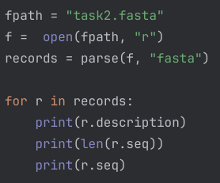

Uporabite PairwiseAligner za izvajanje globalnih poravnav. Ob dveh zaporedij DNA izvedite globalno poravnavo z uporabo:

Seq3= "ATGCGTACCTGACTGAGGCTAGCTAGCTAGCTGACTGACTG"  
Seq4= "ATGCGTACGTACTGTCGCTAGCATCGATCGTGACTGACTGA"

* Match: +2
* Mismatch: -1
* Gap open: -2
* Gap extend: -0.5

Odgovorite na naslednja vprašanja:

1. Podajte ukaze, ki ste jih uporabili za celotno analizo.
2. 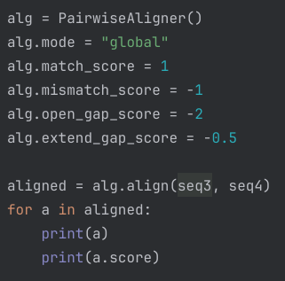Koliko točk (score) ima poravnava? Izpišite poravnavo.

19.0 točk.

